《Python 数据分析编程》课程项目报告
无人设备电池健康评估与剩余寿命预测
——容量退化建模与不确定性量化
报告题目：题目三：无人设备电池健康评估与剩余寿命预测
学 院：未来技术学院
专 业：人工智能
学 号：25121605
学生姓名：黄锦添
课 程：Python 数据分析编程
组 号：20

摘 要
锂离子电池是无人设备续航与安全的关键部件。它的容量随充放电循环衰减，但衰减并不光滑：容量会回升，失效阈值挪动一点寿命读数就跟着变，有的个体到观测结束仍未失效。本项目以 NASA PCoE 公开电池老化数据（4 块电池、636 个充放电循环）为对象，以寿命预测结果的可信程度量化作为主线，完成数据清洗、退化建模、不确定性量化与维护决策的完整流程。
主要结果有四条。第一，寿命读数对失效阈值高度敏感：阈值移动 ±0.05 Ah（额定容量的 ±2.5%），寿命读数变动 30–40 个循环；但四块电池的寿命排序在 80 个阈值取值上始终不变。第二，四类模型同台对比中，随机森林训练集 R² 达 0.997、测试集 R² 全部为负，构成树模型不具备外推能力的结构性反例；趋势加高斯过程回归（GPR）在给出点预测的同时输出寿命的后验分布。第三，把不确定性拆成定义、模型形式、数据三层并统一折算成循环数，三者量级相当（半宽分别为 11–20、0–22、6–20 循环）。第四，名义 90% 的后验区间实际覆盖率只有 63%，缺口主要来自点预测偏差而非区间宽度。
在上述结果之上，报告给出三条可执行的维护判据：先写死失效阈值口径，再按更严阈值减不确定性裕度排定更换时刻，并以预测区间稳定时刻决定何时开始采信模型输出。保守口径下，该策略以提前 26.3%–41.6% 寿命为代价，避免任何一次滞后失效。
关键词：锂离子电池；剩余寿命预测；高斯过程回归；不确定性量化；右删失

目 录
（此处为目录域：Ctrl+A 后按 F9 更新）

1 引言
无人机、无人车等设备的续航与安全直接受电池状态制约。锂离子电池随充放电循环老化，表现为放电容量衰减、内阻上升；工程上通常以容量跌破额定值的某一比例作为寿命终止（End of Life, EOL）判据，并希望在失效之前尽可能早地预测剩余使用寿命（Remaining Useful Life, RUL）。
该问题在真实数据上的难度高于直观预期。容量退化曲线并不光滑，存在容量再生式的回升；EOL 依赖人为选定的阈值，阈值的微小移动会引起寿命读数的相应变化；还存在个体在观测窗口内未失效的情形，寿命只能给出下界，即右删失。因此本项目的目标不是给出单点寿命估计，而是同时给出预测值及其可信程度：先分析退化规律与个体差异，再比较四类预测模型，然后将不确定性分解为可比较的三层，最后落实到维护策略。报告依次对应：第 2、3 章介绍数据与清洗，第 4 章分析退化规律与个体差异，第 5 章建模与对比，第 6 章不确定性量化与维护策略，第 7 章总结。

2 数据介绍
数据整理自 NASA PCoE（Prognostics Center of Excellence）公开电池老化数据集，为课程下发的 636 行 × 4 列 CSV 文件，覆盖 4 块锂离子电池个体（B0005、B0006、B0007、B0018）在恒温 24 ℃ 下的逐循环放电容量，容量记录精确到小数点后 4 位，取值范围 1.15–2.04 Ah，额定容量 2 Ah。字段说明见表 1。
表 1 数据字段说明
字段 | 类型 | 含义
battery_id | 文本 | 电池个体编号，共 4 个
cycle | 整数 | 充放电循环序号，个体内从 1 递增
capacity_Ah | 浮点数 | 该循环的放电容量（Ah），核心观测量
ambient_temp_C | 浮点数 | 环境温度（℃），全表恒为 24.0

四块个体的差异在一开始就要看清楚（表 2）。以额定容量的 70%（τ = 1.4 Ah，容量首次不高于该值）为 EOL 判据，B0005、B0006、B0018 的实测寿命分别为 125、109、97 个循环；B0007 在 168 个循环的观测期内最低容量为 1.4005 Ah，从未到达阈值，属右删失，寿命只能记为大于 168。四块个体的退化轨迹见图 1。
表 2 电池个体档案
电池 | 循环数 | 首循环容量(Ah) | 末循环容量(Ah) | 最低容量(Ah) | 衰减幅度 | EOL(循环) | 删失
B0005 | 168 | 1.8565 | 1.3251 | 1.2875 @166 | 30.65% | 125 | 否
B0006 | 168 | 2.0353 | 1.1857 | 1.1538 @164 | 43.31% | 109 | 否
B0007 | 168 | 1.8911 | 1.4325 | 1.4005 @166 | 25.94% | >168 | 是
B0018 | 132 | 1.8550 | 1.3411 | 1.3411 @132 | 27.70% | 97 | 否

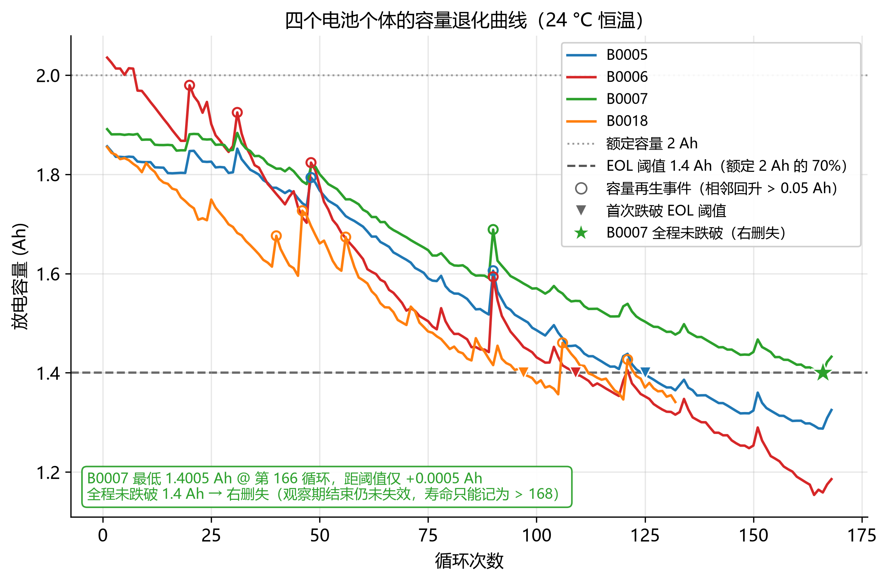
图 1 四块电池的容量退化轨迹（水平虚线为 EOL 阈值 τ = 1.4 Ah）
两点说明。其一，B0006 首循环容量 2.0353 Ah，超过额定值，说明额定 2 Ah 并非这批电池的实际上限，以额定容量定义健康状态（State of Health, SOH）时会出现大于 100% 的读数，这是数据性质而非错误。其二，B0007 的删失判定裕度极小：它的最低容量距阈值只有 0.0005 Ah（额定容量的 0.025%），阈值只要抬到 1.4005 Ah，它就会从右删失变为第 166 循环失效。这一事实在第 4、6 章会反复用到。

3 数据清洗与预处理
本章的核心结论是：这份数据需要的不是删除式清洗，而是标记式治理。缺失单元格 0 个、重复记录 0 条，不做任何插值与去重；全局 3σ 与 IQR 两种统计口径在池化与分电池两种聚合下都标记不出任何离群点——原因是容量是趋势数据，沿循环平滑变化，不存在远离局部水平的极端值。六项处理决策及理由见表 3，清理后 636 行与原始数据逐行一致。
表 3 数据清洗决策
问题 | 数据事实 | 处理
温度列零方差 | 636 行全部为 24.0 ℃ | 保留该列，禁止作特征；温度维度不可分析
容量超额定 | B0006 前 7 循环 > 2.0 Ah，最高 2.0353 | 保留原值并加标记列；截断或删除会改变衰减斜率
容量再生 | 12 个(电池,循环)对回升 > 0.05 Ah，最大 +0.1519 | 不平滑，加标记列；建模阶段用趋势加残差显式处理
右删失 | B0007 观测期内未达 1.4 Ah | 寿命如实记为 > 168 循环，不记成观测长度
统计离群点 | 3σ 与 IQR 在两种聚合下均标记 0 个点 | 不做统计剔除；唯一异常判定用物理上界且只标记
缺失与重复 | 缺失 0 个、重复 0 条 | 不插值、不去重

预处理阶段还建立了一条防泄漏规则。cap_over_rated 与 cap_over_first 分别定义为容量与额定容量之比、容量与首循环容量之比，二者均为容量列的精确仿射变换（最大残差 2.22×10⁻¹⁶）。以二者作为特征预测容量或寿命将构成标签泄漏，产生 R² 接近 1 的虚假结果；二者与电池编号、循环序号（仅限跨个体任务）及各标记列一并列入特征黑名单。真正可用的特征只能来自滚动或扩张历史窗口。

4 退化规律与个体差异

4.1 个体差异的五个维度
把四块电池按水平、速率、形状、波动、寿命五个维度量化（表 4），个体差异立即显形（图 2）：初始容量最大相差 9.7%，平均衰减速率最快者（B0006，−0.5087 Ah/100 循环）是最慢者（B0007，−0.3269）的 1.56 倍；四块个体的线性拟合 R² 都在 0.94 以上，但无量纲曲率全部为正，曲线整体下弯变缓；残差标准差 0.011–0.022 Ah，其中回升点贡献了残差方差的 28%–45%。
表 4 个体差异五维量化（节选）
电池 | 初始容量(Ah) | 斜率(Ah/100循环) | 线性R² | 无量纲曲率 | 残差σ(Ah) | EOL(循环)
B0005 | 1.8565 | −0.3867 | 0.9756 | 0.031 | 0.0120 | 125
B0006 | 2.0353 | −0.5087 | 0.9637 | 0.341 | 0.0223 | 109
B0007 | 1.8911 | −0.3269 | 0.9763 | 0.161 | 0.0109 | 删失
B0018 | 1.8550 | −0.3926 | 0.9401 | 0.356 | 0.0197 | 97

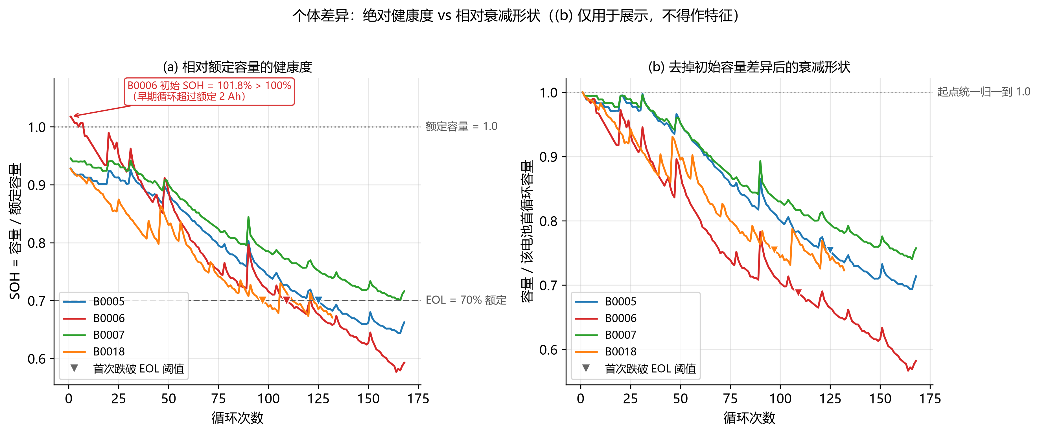
图 2 个体差异五维对比（归一化后）

4.2 容量再生与共模成分
退化曲线的非光滑性不能归因于随机噪声。以相邻循环回升超过 0.05 Ah 为事件判据，共检出 12 个（电池, 循环）对；按同一循环合并后约 9 个事件。其中循环 90 上 B0005、B0006、B0007 三块同时出现各自的最大回升（+0.0883 / +0.1519 / +0.0981 Ah），次日又同时出现各自的最大单步跌幅。把残差按跨电池均值拆成共模与个体两部分（图 3）：全部四块口径下共模占残差方差的 49.6%（独立零基准 25.0%）；同批次三块口径下占 82.4%（零基准 33.3%）。置换检验（2000 次环形移位）确认前三块与共模的相关显著高于各自零基准，而 B0018 不属该同步簇。
这表明容量再生为各电池独立电化学现象的假设在本数据上不成立：至少一部分波动来自几块电池共同经历的成分。本数据无法分辨该成分的物理来源，报告仅主张共同成分的存在性；共模部分作为系统性成分进入第 6 章的数据层不确定性，个体部分才构成随机噪声底。
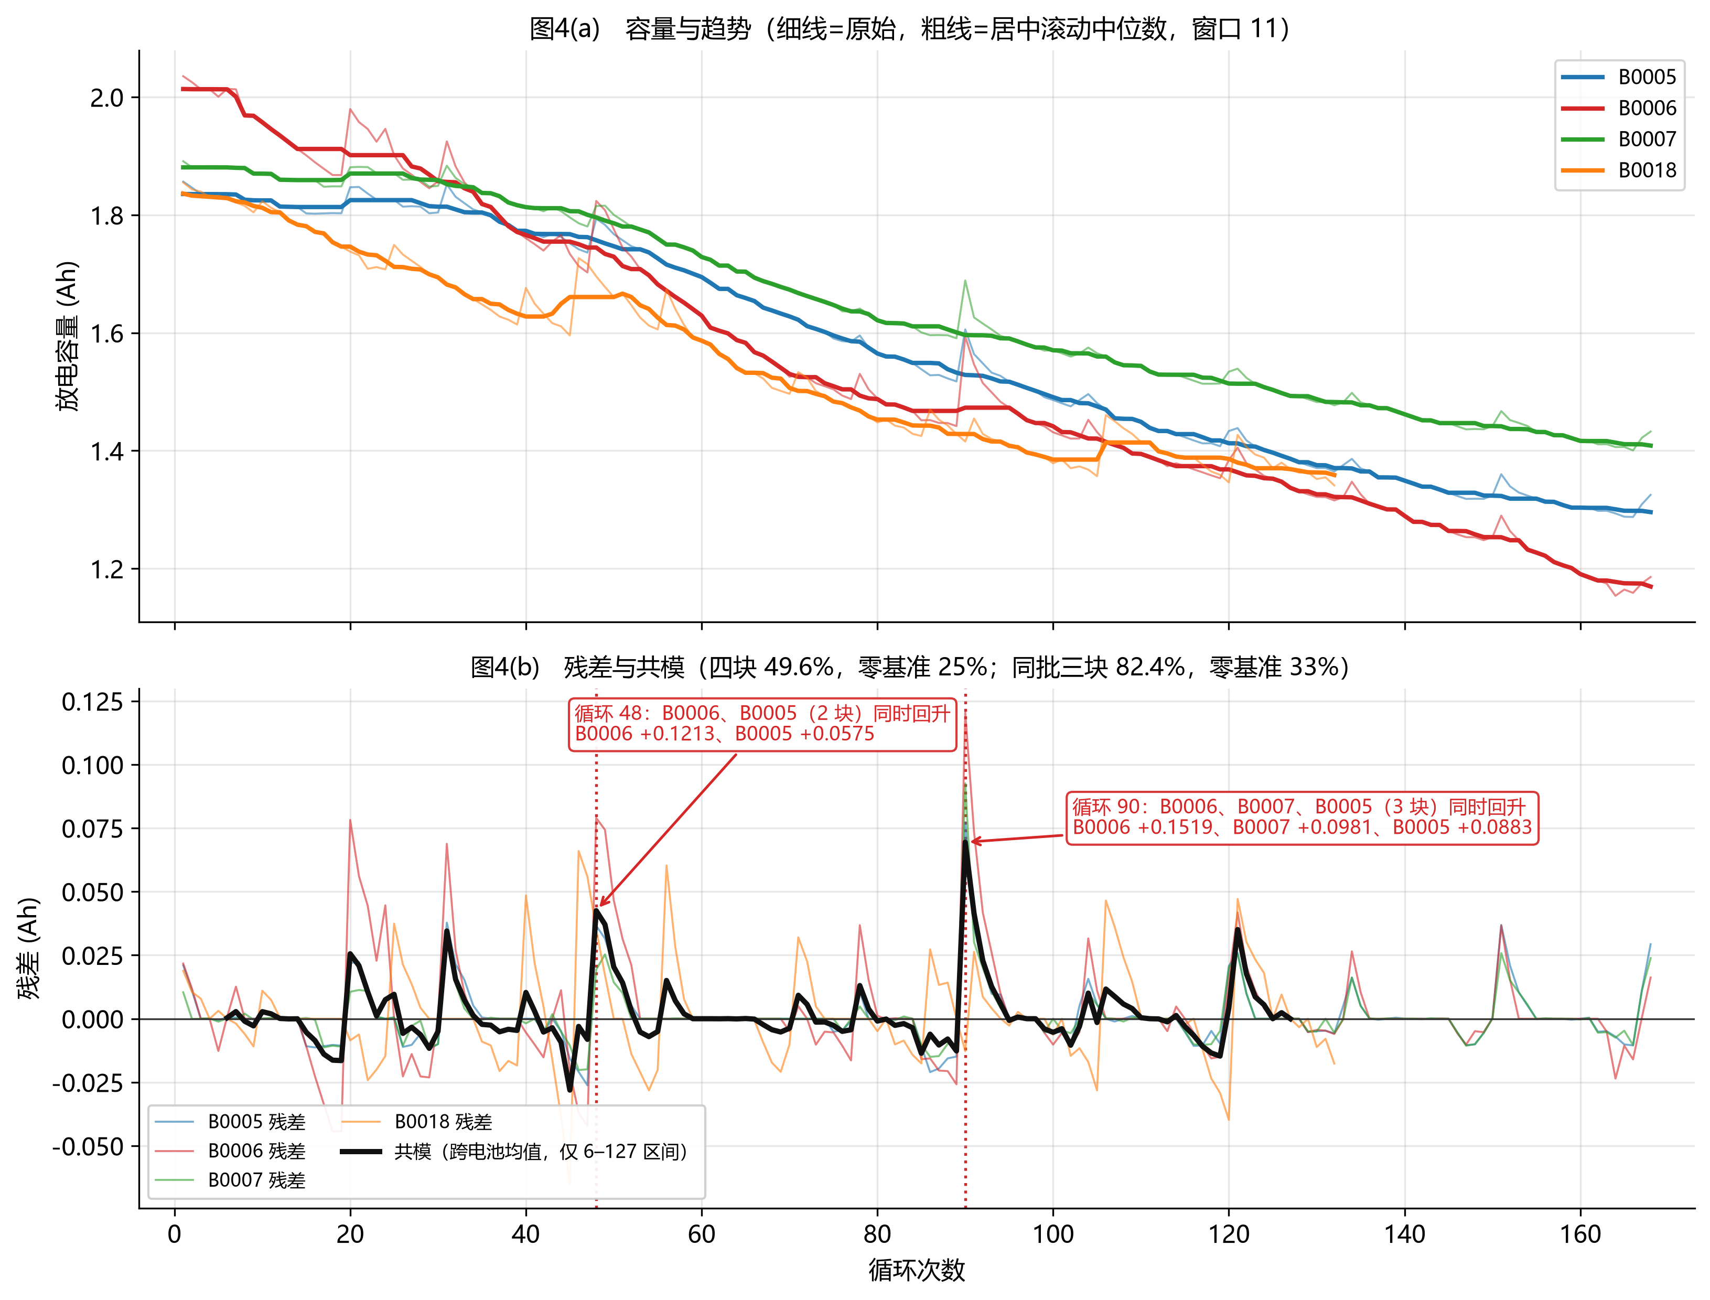
图 3 趋势—残差分解与容量再生事件（窗口 11 的居中滚动中位数为趋势）

4.3 寿命读数对阈值的敏感性
把 EOL 阈值 τ 从 1.25 Ah 扫到 1.60 Ah，断点精确计算而非网格近似（图 4、表 5）。两个事实必须并存：
（1）读数极敏感。阈值每偏移 0.01 Ah，寿命变动 3.00–4.00 个循环；±0.05 Ah 窗口内极差达 30–40 循环。换一种 EOL 定义（80% 额定、70% 或 80% 首循环），同一块电池的寿命最大可差 2.16 倍（B0005，75 → 162 循环），计入删失下界后真实最大比值至少 2.96 倍。
（2）排序极稳定。四块电池在全部 80 个阈值取值上的寿命排序恒为 B0018 < B0006 < B0005 < B0007，一次都没变。
由此得到第一项方法论结论：寿命序关系对阈值选取具有稳健性，而寿命点估计的引用必须附带阈值与窗口口径。
表 5 EOL 随阈值的变化（循环）
阈值 τ | B0005 | B0006 | B0007 | B0018
1.60 Ah（额定 80%） | 75 | 63 | 86 | 45
1.40 Ah（额定 70%，本报告主线） | 125 | 109 | 删失(>168) | 97
1.30 Ah（额定 65%） | 162 | 140 | 删失(>168) | 删失(>132)

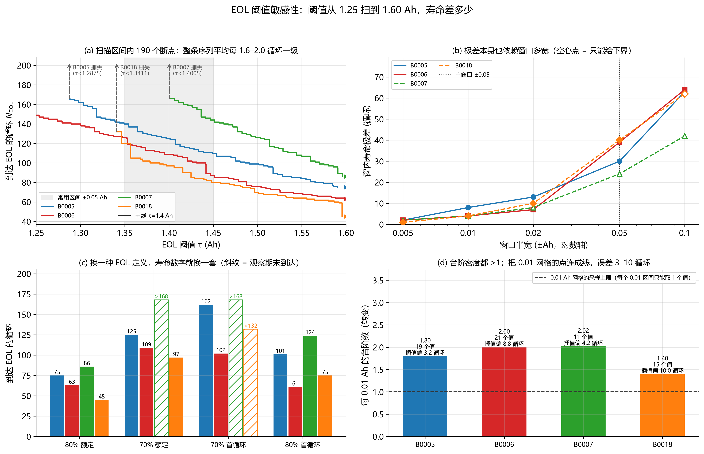
图 4 EOL 阈值全区间扫描：读数敏感，排序稳定

5 模型构建与对比

5.1 评测口径与任务划分
本项目中的预测任务分为两类。任务 A 是个体内轨迹外推：用一块电池自己的前 M 个循环拟合，预测它自己的后段容量与寿命；任务 B 是跨个体早期预测：用前 K = 50 个循环的统计特征，预测一块没见过的电池的寿命。两者的验证方式与特征规则完全不同——循环序号在任务 A 中作为时间轴承担回归自变量角色，在任务 B 中则构成泄漏特征，必须禁止。
任务 A 采用时序划分：前 M = 80 循环训练，其后外推 52–88 个循环（占观测长度的 39%–52%），不随机打乱。指标为测试段 RMSE、MAE 与 EOL 误差。两条读表纪律贯穿全章：其一，训练段指标不参与排名——随机森林会记忆样本、GPR 会平滑残差，训练误差低不代表外推能力；其二，不以平均 R² 排名——R² 的分母是各电池测试段自身方差，跨电池平均不具备统计意义，改用逐点符号检验与分块自助法置信区间（块长 1/3/5/10/20 扫描、2000 次重采样）两个独立判据，前者在每个测试点上计数哪一模型更接近真值，两判据同时显著方可下结论。

5.2 参数模型：线性与双指数
M1 为线性回归 cap(t) = a + b·t；M2 为双指数 a·e^(b·t) + c·e^(d·t)（图 5）。M2 的雅可比条件数高达 10¹¹–10¹² 量级，参数不可辨识；但初值扫描实验表明，沿参数脊移动时训练 RMSE 几乎不变（极差 < 10⁻⁷），EOL 预测极差为 0——所以参数不可辨识只意味着参数无法解释，不意味着预测不稳。M2 的真正问题是方向性偏差：外推到观测末端时，它的预测在四块电池上全部偏低（−0.096 ~ −0.370 Ah，平均 −0.288 Ah），为贴合训练段的微弱曲率而把后段衰减率估得过大，系统性地低估寿命。EOL 绝对误差均值：M1 为 12.0 循环（最大 21），M2 为 12.7 循环（最大 20）——参数更多并没有换来外推更准。
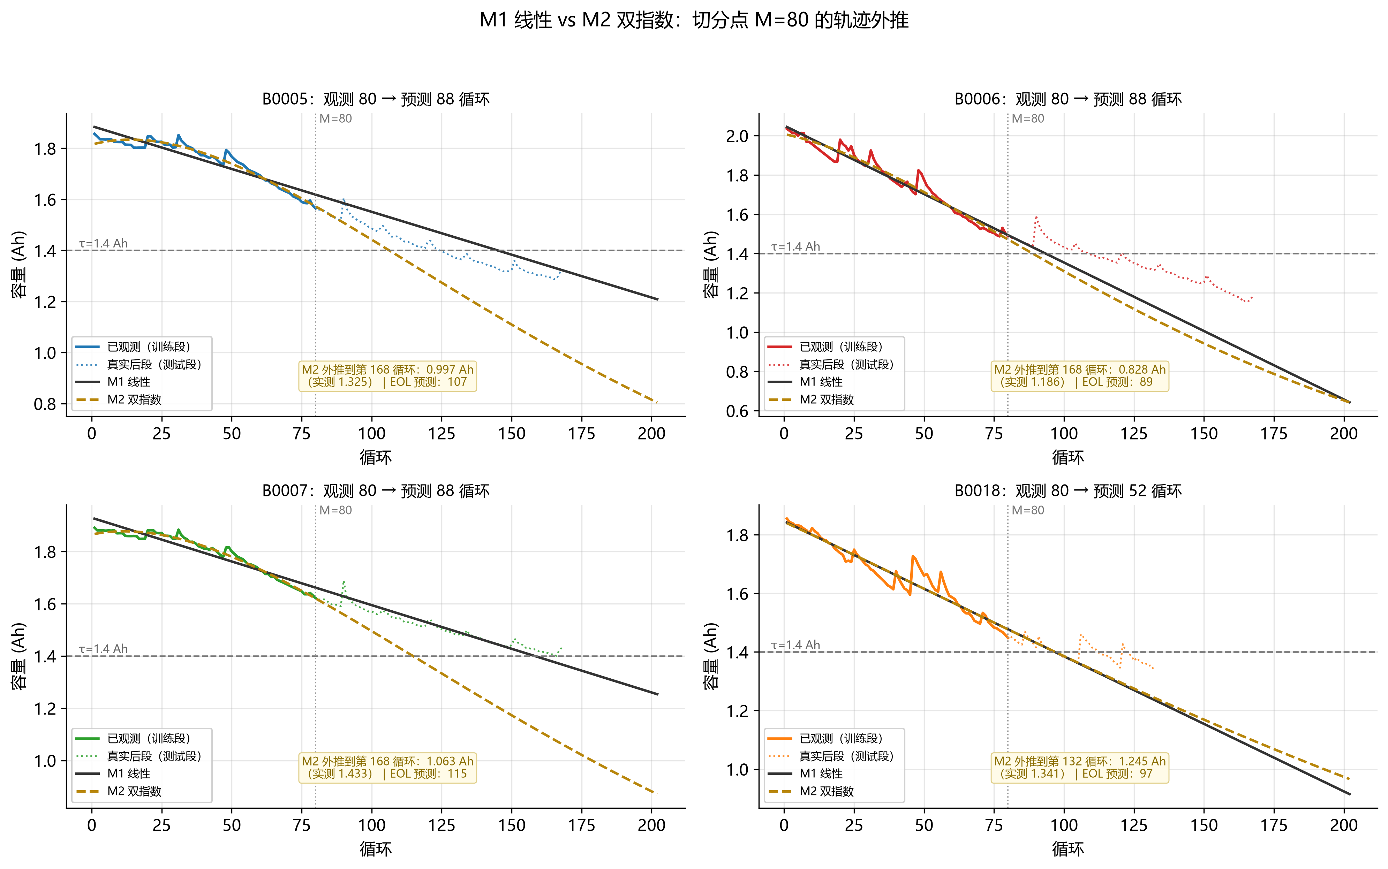
图 5 M1 线性与 M2 双指数的外推轨迹（竖线为切分点 M = 80）

5.3 随机森林：一个明确的外推失效反例
M3 随机森林（300 棵树，仅循环序号一个自变量）呈现出本项目最尖锐的对比（图 6）：训练段 R² 在 0.997–0.999 之间，测试段 R² 在 −3.57 ~ −2.23 之间，4 块全负——其测试段预测甚至劣于以测试段均值为预测的常数基线。寿命预测层面的失效更为直接：四块电池上模型均预测容量不越阈，无法给出 EOL，而 B0005、B0006、B0018 的真实寿命是 125、109、97——对已失效个体预测永不失效，构成方向性错误。
机制可以严格证明而非推测。树的每次预测都终止于某片叶子并取叶内训练标签均值；对超出训练区间的输入，所有树永远走同一条分裂路径，于是测试段 316 个点的预测值完全相同（极差为 0，浮点精确），且该常数必落在训练标签区间内。树长到底时，外推值恰好等于末次训练观测——模型外推能力的信息上限即训练集末端。把树从 10 棵加到 1000 棵，外推常数最多移动 0.0037 Ah，测试 R² 依然全负：失效源于偏差，随机森林的分段常值函数类中不包含单调递减趋势成分，增加树数量只能降低方差，无法消除偏差。
将趋势从残差中剥离，即先作线性拟合、残差交由森林学习、预测时加回趋势，可恢复外推能力：水平线变为有斜率的线，测试段 RMSE 从 0.1396 Ah 降到 0.0834 Ah——但会引入一个缺乏约束的常数平移（0.002–0.050 Ah，可正可负）。正是这个实验促成了 M4 的设计：趋势项与残差项均须显式携带方差。
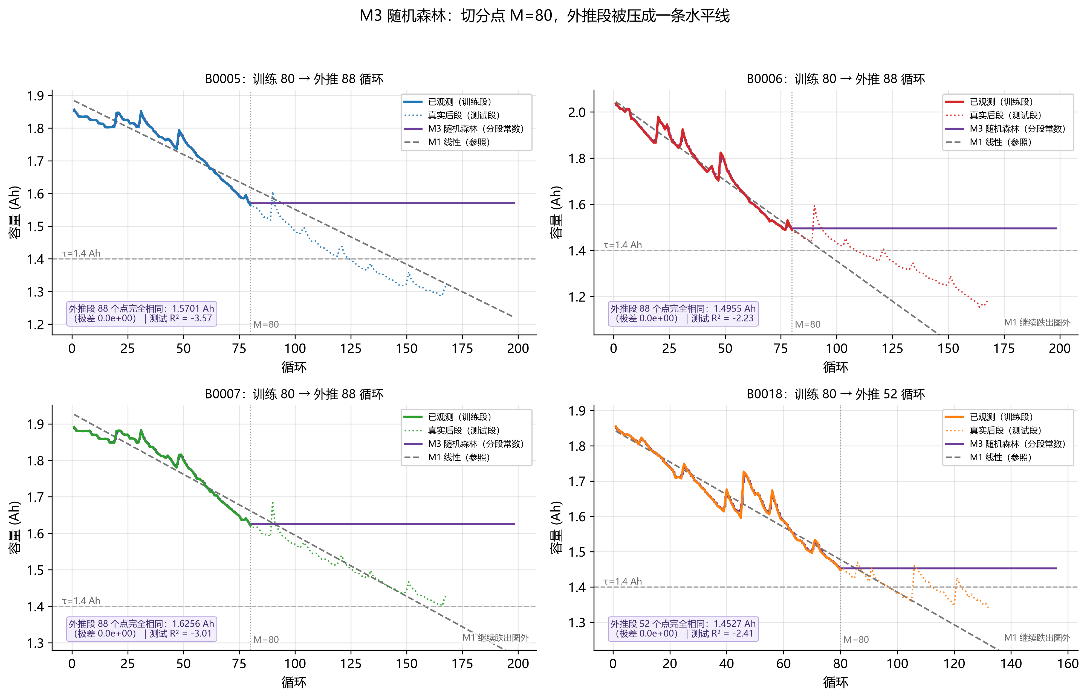
图 6 随机森林的外推失效：训练段完美拟合，测试段被压成水平线

5.4 趋势和高斯过程回归
M4 的结构为 cap(t) = 线性趋势(t) + 残差高斯过程(t)：趋势由普通最小二乘拟合，参数不确定性按 σ²(XᵀX)⁻¹ 显式传播；残差交给 RBF 核高斯过程，噪声下限固定为 OLS 残差方差，防止 GP 逐点插值训练段造成训练段拟合度虚高的假象。两条曲线相加后，对寿命的估计由单一点估计转变为后验分布：抽 300 条后验路径，每条各自求首次穿越阈值的循环，得到 EOL 的后验分布（图 7、图 8）。
对 M4 必须说清它做什么、不做什么。RBF 核的相关长度只有 3.6–23.0 个循环，远小于 52–88 的外推距离：离开数据约 5 倍相关尺度后，GP 后验均值衰减到 10⁻⁷ Ah 量级，点预测退化为趋势线——平稳核的 GPR 不具备自主外推能力，在数据之外后验均值回归至零并如实放大区间。这不是缺陷而是本性：想让 GP 自己学趋势，就得换非平稳核，代价是趋势不确定性被埋进超参数、区间宽度的来源不再可解释。所以 M4 的价值不在点预测精度，其远场点预测与 M1 相同，而在于它给出了可检验的不确定性表达。
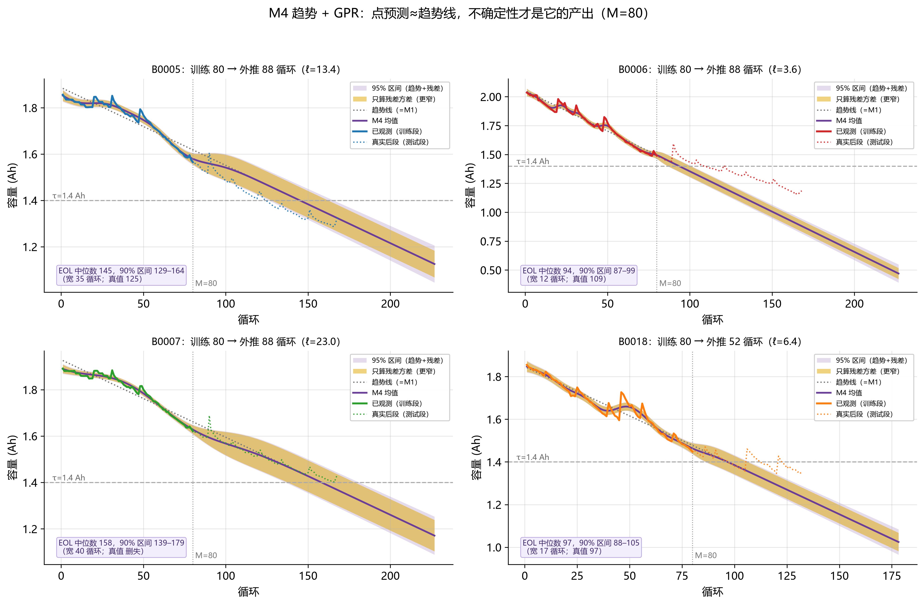
图 7 M4 趋势和 GPR：后验均值与 95% 预测带
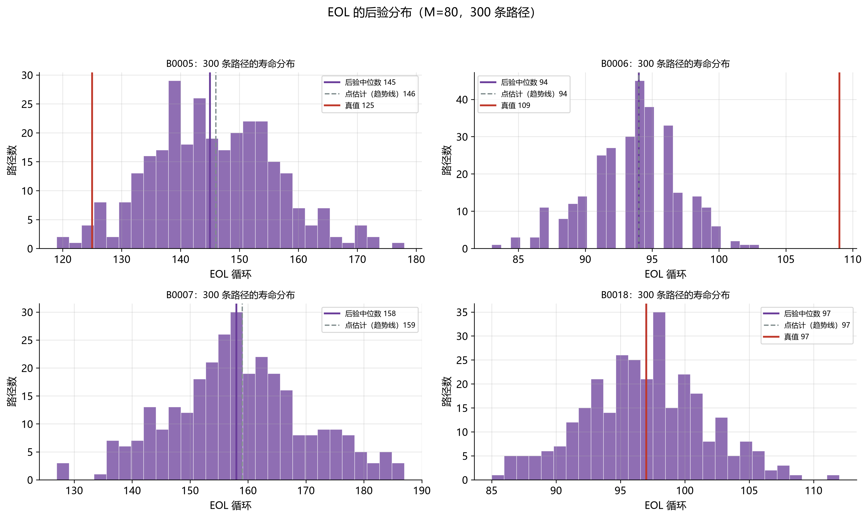
图 8 EOL 后验分布（300 条路径的首次穿越循环；竖线为真值）

5.5 四模型对比与显著性检验
四模型在同一划分、同一套指标下的测试段 RMSE 与 EOL 预测见表 6、表 7（对比图 9）。EOL 一栏必须按三态分开读取：有值、真值删失、模型预测不越阈；混合统计将引入系统性错误。
表 6 四模型测试段 RMSE（Ah）
电池 | M1 线性 | M2 双指数 | M3 随机森林 | M4 趋势和 GPR
B0005 | 0.0615 | 0.1574 | 0.1810 | 0.0573
B0006 | 0.1814 | 0.2341 | 0.1813 | 0.1814
B0007 | 0.0242 | 0.1976 | 0.1348 | 0.0198
B0018 | 0.0689 | 0.0660 | 0.0613 | 0.0687

表 7 EOL 预测对比（循环；真值：B0005=125，B0006=109，B0007 删失，B0018=97）
电池 | M1 线性 | M2 双指数 | M3 随机森林 | M4 趋势和 GPR
B0005 | 146 | 107 | 不越阈 | 146（后验中位 145，90% 区间 129–164）
B0006 | 94 | 89 | 不越阈 | 94（94，87–99）
B0007 | 159 | 115 | 不越阈 | 159（158，139–179）
B0018 | 97 | 97 | 不越阈 | 97（97，88–105）

逐点配对检验的结果：12 个（电池 × 模型对）组合里，7 个两判据一致且显著、3 个差异低于记录精度（0.001 Ah）、1 个判据冲突不下结论、1 个一致不显著。其中 M4 相对 M1 仅在 B0005 上两判据一致显著（ΔMAE = −0.0055 Ah，88 个点中 86 个更近，符号检验 p = 2.5×10⁻²³），其余三块要么判据冲突、要么低于记录精度；M2 在 B0005、B0006、B0007 上显著更差；M3 在 B0005、B0007 上显著更差。结论因此必须保持克制：M4 与 M1 的点预测无实质差异，M4 的增量价值在于预测区间；双指数是函数形式贴合训练段不等于外推准确的反例，随机森林是高训练精度不等于具备外推能力的反例。
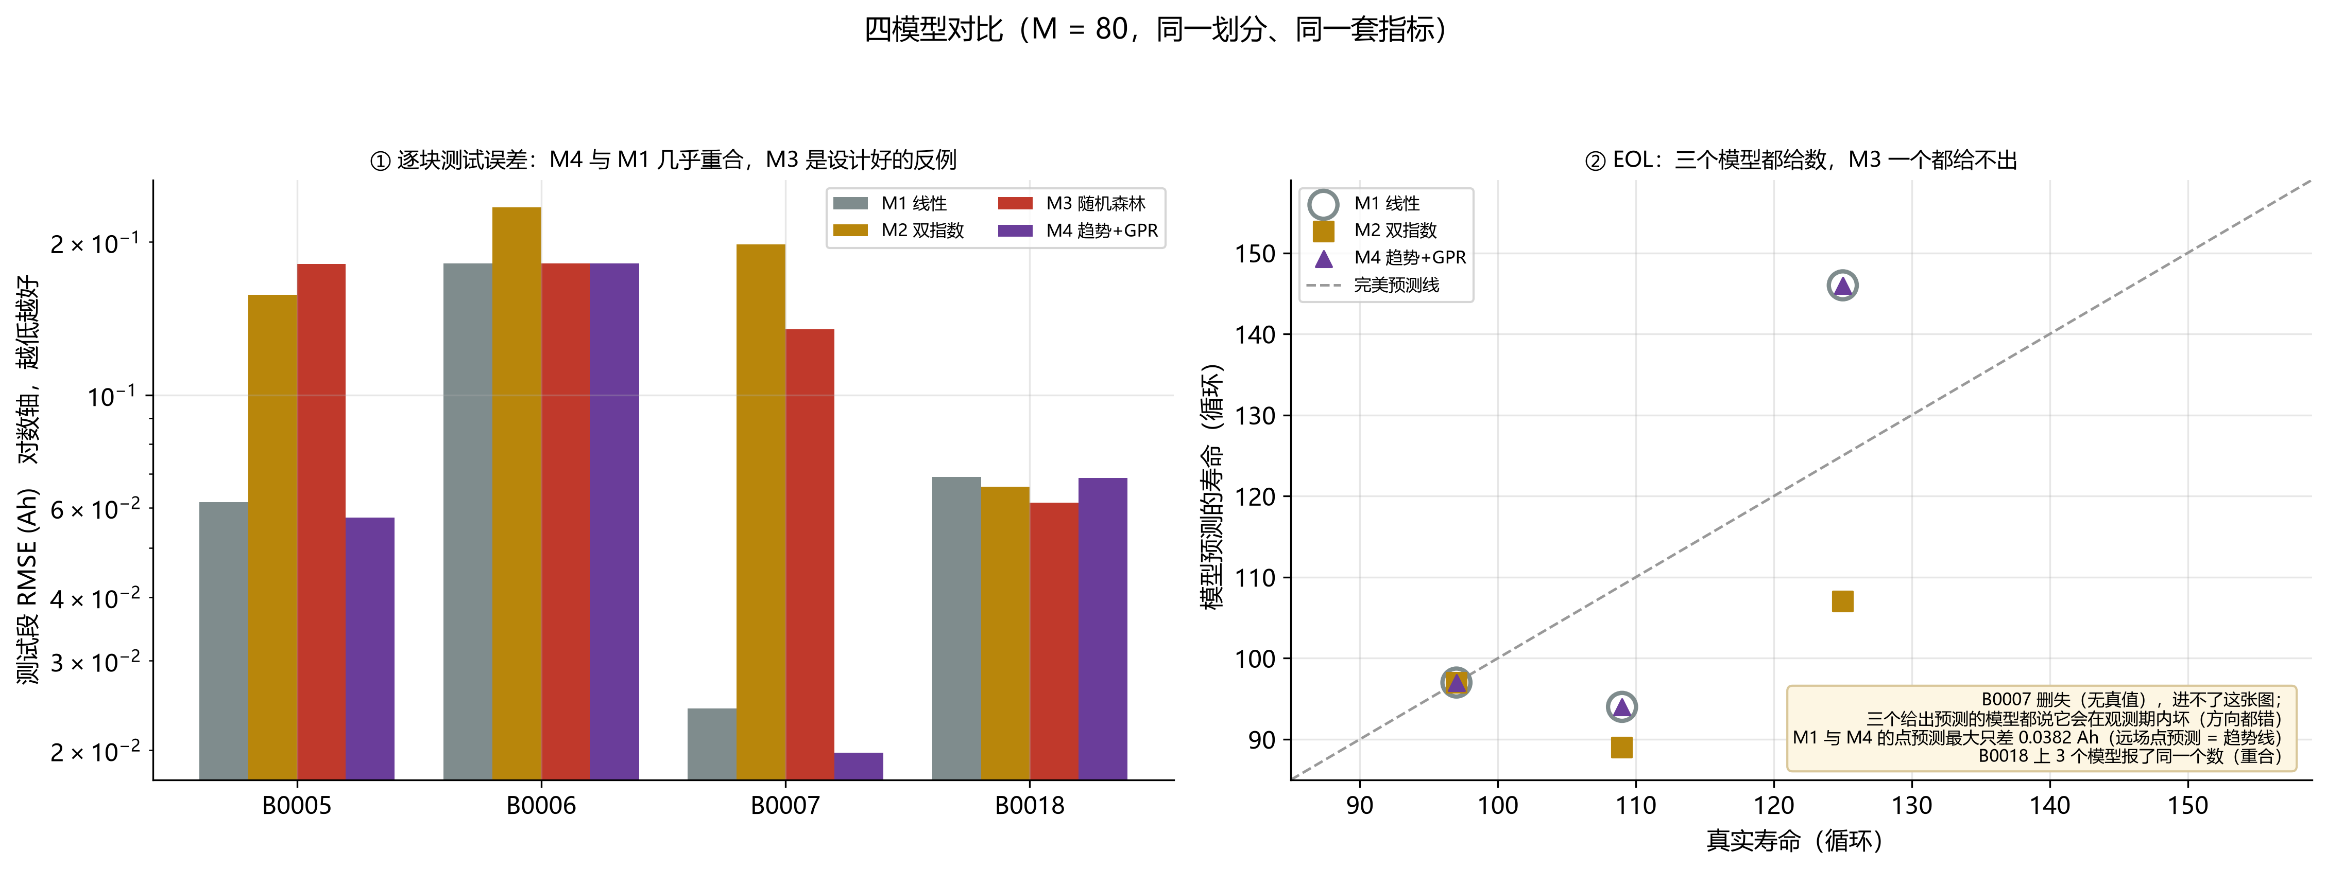
图 9 四模型逐块测试 RMSE 与 EOL 误差对比

5.6 任务 B：跨个体早期预测
任务 B 用前 50 个循环提取 10 个统计特征（首循环容量、窗口末容量、相对衰减、整体与末段斜率、线性 R²、无量纲曲率、残差标准差、回升次数与最大回升幅度），特征全部仅依赖 cycle ≤ 50 的数据——这一点由两类正向实验与三条负向控制共同证明：正向实验分别扰动未来容量与删除未来行，负向控制分别注入未来值、未来行数、未来标签三种泄漏通道且全部被检出。验证用留一电池交叉验证（LOBOCV），有寿命标签的个体只有 3 块，每折训练样本只有 2 个。
结果是：没有任何特征模型优于零基准。零基准以另外两块电池的寿命均值作为预测，平均绝对误差 14.7 循环，最好的单特征（窗口内最大回升幅度）为 26.4 循环；最坏的一折用首循环容量预测 B0006，给出 3463 循环（真值 109）——两个训练点的特征取值只差 0.0015，斜率被放大 667 倍后外推必然失控。该结果的合理解读并非机器学习方法无效，而是 3 个有标签个体不足以支撑跨个体学习：任务 B 在本数据规模下仅具方向性描述价值，任何特征排名均不具备统计意义。

6 不确定性量化、预警与维护策略

6.1 三层不确定性：统一折算成循环数
寿命点估计的不确定性需要按来源分解。本节将不确定性划分为三层，并统一折算至同一决策量纲（EOL 循环数）以便比较（表 8、图 10）：
定义层：τ 在 1.4 ± 0.05 Ah 窗口内移动造成的 EOL 极差，无模型扫描原始序列得到，半宽 11–20 循环；模型形式层：M1、M2、M4 三个 EOL 的半极差，0–22 循环——注意这一层的宽度全部来自双指数，因为线性与趋势和 GPR 的远场点预测完全相同，该层应读作在双指数亦被视为可信形式的前提下形式差异的上界；数据层：M4 后验 90% 区间半宽，含残差噪声与趋势参数误差，6–20 循环。
三层量级相当但性质不同，分别来源于口径约定、形式选择与统计估计，不能直接相加作为误差棒。本节给出两种合并口径：RSS 为平方和开方，在三层相互独立的假设下成立，偏于乐观；SUM 为直接相加，对应最坏情况，偏于保守。在 3 块有真值的电池上，两种口径均覆盖真值；SUM 宽度 28–53 循环，其覆盖能力是保守性的代价而非精度的证据。对运维具有直接意义且不依赖跨块比较的结论为：定义层在每块电池上均不可忽略（11–20 循环），而其来源是失效判据约定而非模型能力，因此在模型优化之前必须先固定阈值口径。
表 8 三层不确定性折算（循环；M = 80，τ = 1.4 Ah）
电池 | 点估计 | 真值 | 定义层半宽 | 模型层半极差 | 数据层半宽 | RSS | SUM
B0005 | 146 | 125 | 15.0 | 19.5 | 17.6 | 30.2 | 52.1
B0006 | 94 | 109 | 19.5 | 2.5 | 6.0 | 20.6 | 28.0
B0007 | 159 | 删失 | 11.0 | 22.0 | 20.0 | 31.7 | 53.0
B0018 | 97 | 97 | 20.0 | 0.0 | 8.5 | 21.7 | 28.5

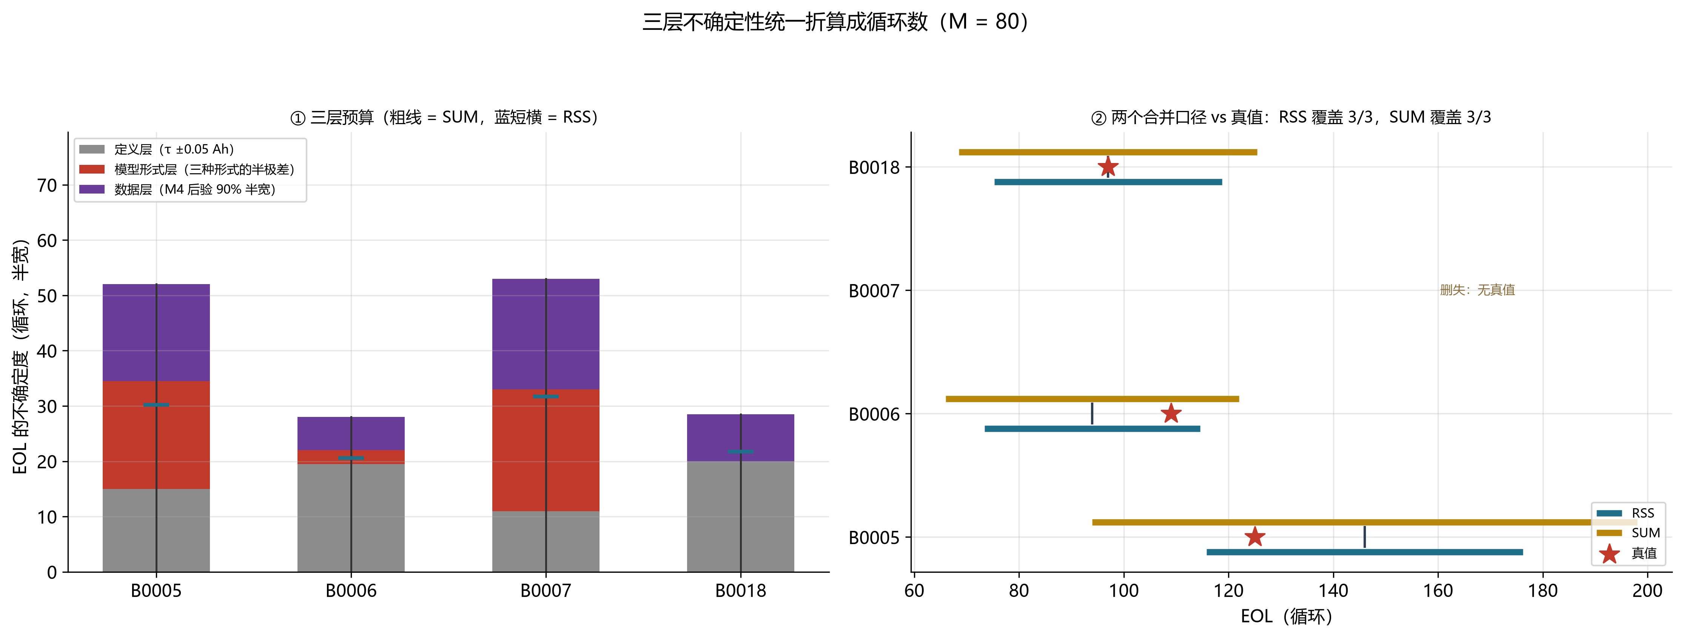
图 10 三层不确定性预算（统一折算为 EOL 循环数）

6.2 最早可信预警时刻
预警问题定义为：从第几个循环起可以采信模型的寿命预测。可信度分解为两个不可混用的判据：稳定性，即此后所有时刻的预测区间存在公共交集，继续累积数据不改变区间结论，该判据不需要真值，可在线部署；命中性，即此后所有时刻的区间均覆盖真值，该判据需要真值，仅可用于事后诊断。按 95% 档，四块电池的稳定时刻为 80 / 100 / 70 / 50 循环（B0005 / B0006 / B0007 / B0018），相比采满全程可省 68–98 个循环的数据量。
但区间稳定不构成预测正确的充分条件。B0006 在 90% 档下自第 100 循环起区间收敛，却迟至第 110 循环才稳定命中，两者相隔 10 个循环；它在 80% 与 90% 档的命中时刻甚至晚于真实失效（提前量为 −1 循环）。由此得到一条独立结论：区间收窄与区间收敛均不能作为预测正确性的证据。
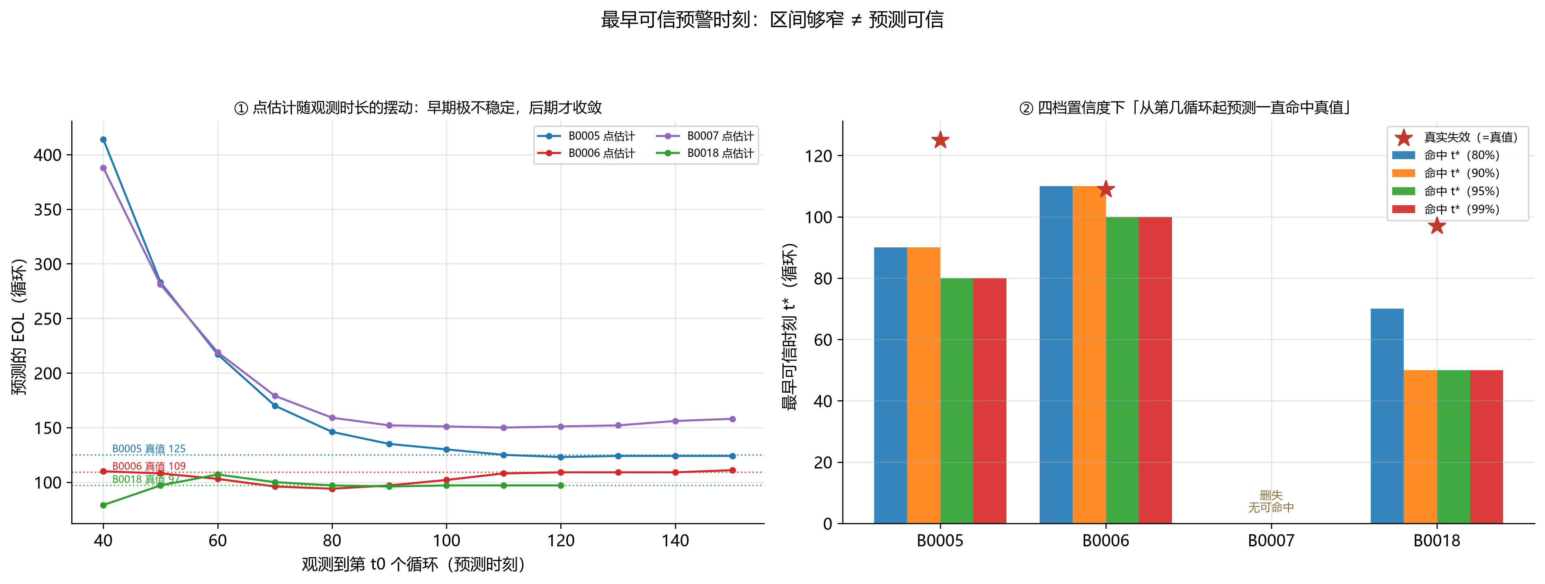
图 11 稳定时刻与命中时刻（95% 档）：两者之差为区间已收敛但尚未覆盖真值的窗口

6.3 两个场景的误差放大
容量预测误差向寿命误差的传播存在可量化的放大效应。对线性模型存在恒等式：寿命误差 ≡ 穿越点容量误差 ÷ 斜率绝对值。按可证伪口径实测：同一模型的容量误差自第 1 个前向步传播至真实穿越点时放大 4.1–10.9 倍，而按整段测试 RMSE 计的实测放大为理论值的 0.58–1.23 倍——两者同量级，表明寿命误差基本可由容量误差与斜率之比的恒等式解释，不存在额外机制。斜率 |b| ≈ 0.003–0.007 Ah/循环，由此得到可用的换算关系：容量差 0.01 Ah ≈ 寿命差 1.4–3.3 循环。另一需要承认的事实是：训练窗斜率与测试段实际斜率相差 1.03–1.81 倍，斜率本身即为误差源。

6.4 区间校准：名义 90% 只覆盖 63%
将 M4 的后验区间对 316 个测试点的真值作覆盖检验（图 12、表 9）：名义 50% 区间实际覆盖 39%，名义 90% 覆盖 63%，名义 99% 覆盖 78%。整体过度自信。
表 9 区间校准主表（预测口径，316 个测试点）
名义覆盖率 | 实际覆盖率 PICP | 平均区间宽度 MPIW(Ah) | 中位绝对偏差(Ah)
50% | 39.2% | 0.0578 | 0.0499
80% | 51.6% | 0.1097 | 0.0499
90% | 62.7% | 0.1408 | 0.0499
95% | 71.8% | 0.1678 | 0.0499
99% | 77.9% | 0.2205 | 0.0499

较覆盖率数值本身更重要的是其掩盖的块间差异：90% 档逐块覆盖率从最差的 10%（B0006）到最好的 99%（B0007）。而区间宽度逐块只差 1.15 倍，点预测中位偏差逐块差 22.5 倍——覆盖率的块间差异由点预测偏差驱动，不是由区间宽度驱动，将 B0006 归因于区间偏窄并不成立：其区间宽度处于正常范围，实际原因是点预测系统性偏低。两条防线防止过度解读：其一，316 个点是 4 条高度自相关的序列，AR(1) 近似下有效样本只有约 109 个，块间极差落在噪声允许范围内，不应解释为个体固有差异；其二，结论随切分点摆动（合并 PICP@90 在 M = 60 / 80 / 100 下分别为 34% / 63% / 67%），引用必须带切分点。若要把合并覆盖率补到 90%，区间需整体放宽约 2.8 倍——这是测试集上的事后诊断量，只能作诊断，不可直接部署。
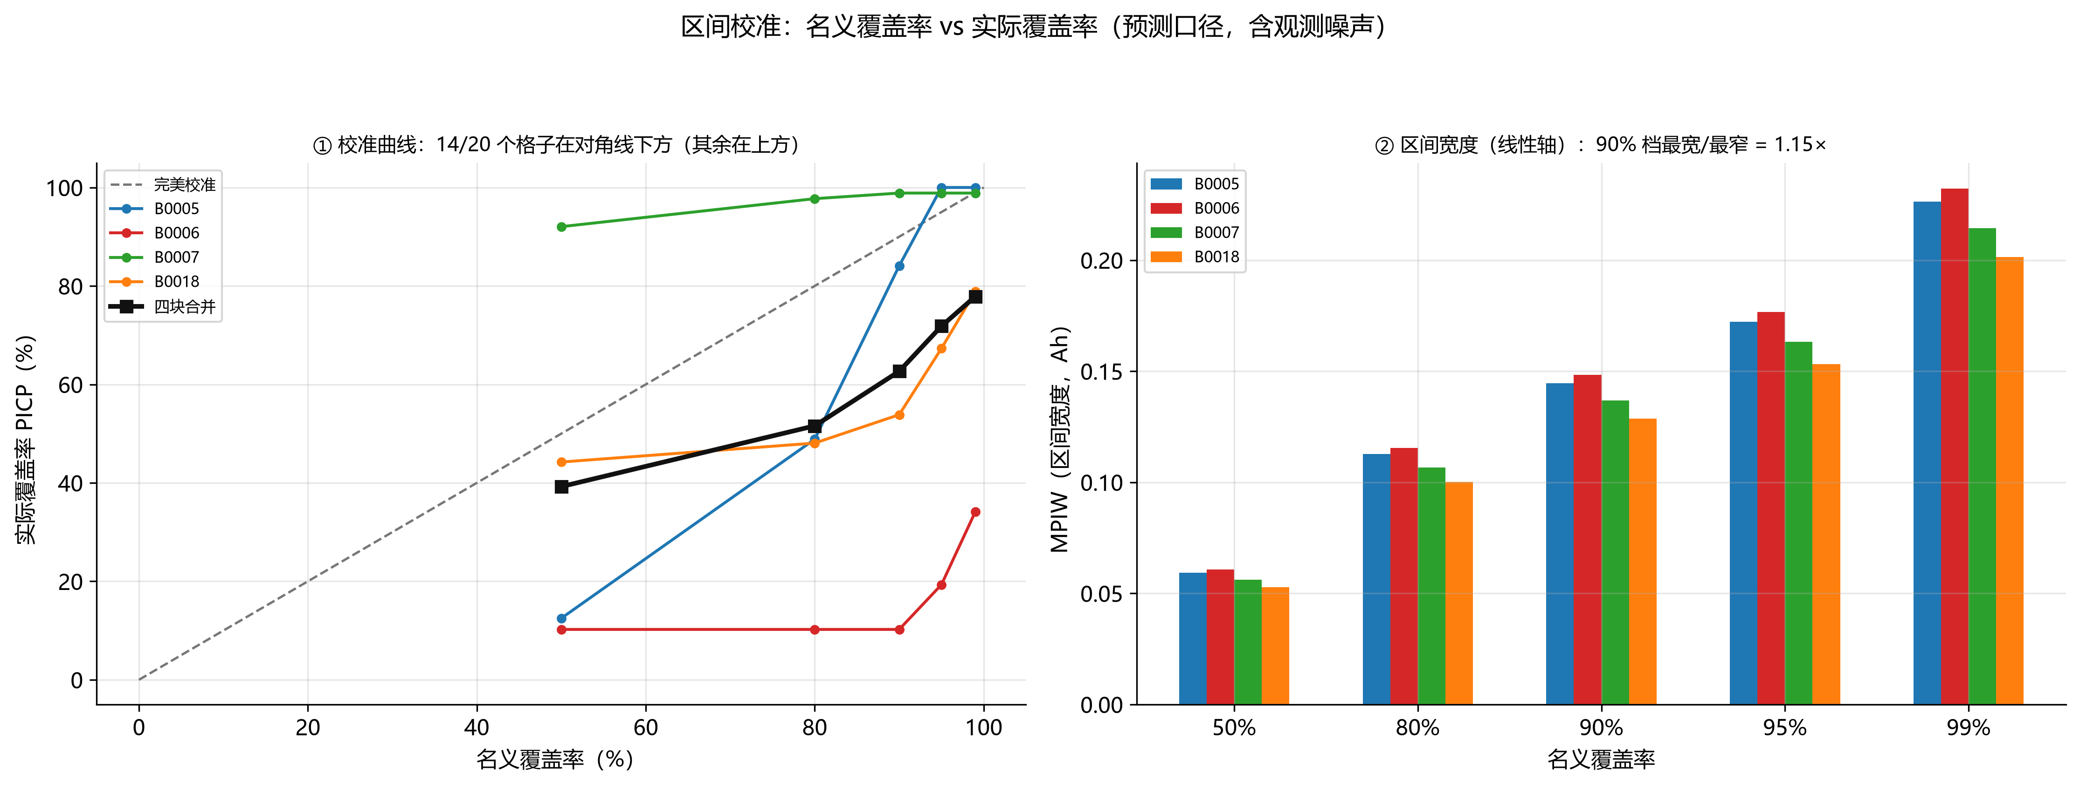
图 12 区间校准：名义覆盖率 vs 实际覆盖率（对角线为理想校准）

6.5 维护策略
最后将上述分析转化为可执行的维护判据。三条判据均可折算为循环数，因而可在同一口径下比较（表 10、图 13）：
S1 更换时刻：更换时刻 = 更严阈值（1.45 Ah）下的实测穿越点 − 不确定性裕度（模型形式层 + 数据层）。阈值平移部分属于选定口径，不可省略；裕度部分属于风险对冲成本，减小裕度可降低提前更换代价，但漏检风险相应上升。保守口径（SUM）下提前 25.5–52.0 循环，相当于真实寿命的 26.3%–41.6%；乐观口径（RSS）下提前 26.1%–33.0%。由于更严阈值的穿越点必不晚于正式阈值，该构造保证更换时刻不晚于真实失效。
S2 采集时长：观测到 6.2 节的稳定时刻之后再报寿命，可省 68–98 循环的数据量。但 S1 与 S2 在 B0006 上相互矛盾：到达预测稳定时刻时，其在线剩余寿命（点估计 − 裕度 − 当前时刻）已为负值。对该类个体的可执行判据为：不等待区间收敛，按更早期观测直接安排更换。
S3 阈值口径：先把 τ 与窗口写进维护规范。报排序可以不带 τ（排序在 80 个阈值上不变），报绝对寿命必须带 τ 与窗口（±0.05 Ah 就是 30–40 循环的出入）；任何寿命读数的报告均须同时注明 τ、裕度口径与切分点。
表 10 维护策略 S1：更换时刻与代价
电池 | 口径 | 更严阈值穿越点 | 裕度(循环) | 更换时刻 | 真值 | 提前量 | 占寿命比例
B0005 | RSS | 110 | 26.2 | 83.8 | 125 | 41.2 | 33.0%
B0005 | SUM | 110 | 37.1 | 73.0 | 125 | 52.0 | 41.6%
B0006 | RSS | 87 | 6.5 | 80.5 | 109 | 28.5 | 26.1%
B0006 | SUM | 87 | 8.5 | 78.5 | 109 | 30.5 | 28.0%
B0018 | RSS/SUM | 80 | 8.5 | 71.5 | 97 | 25.5 | 26.3%
B0007 | SUM | 144 | 42.0 | 102.0 | 删失 | — | —

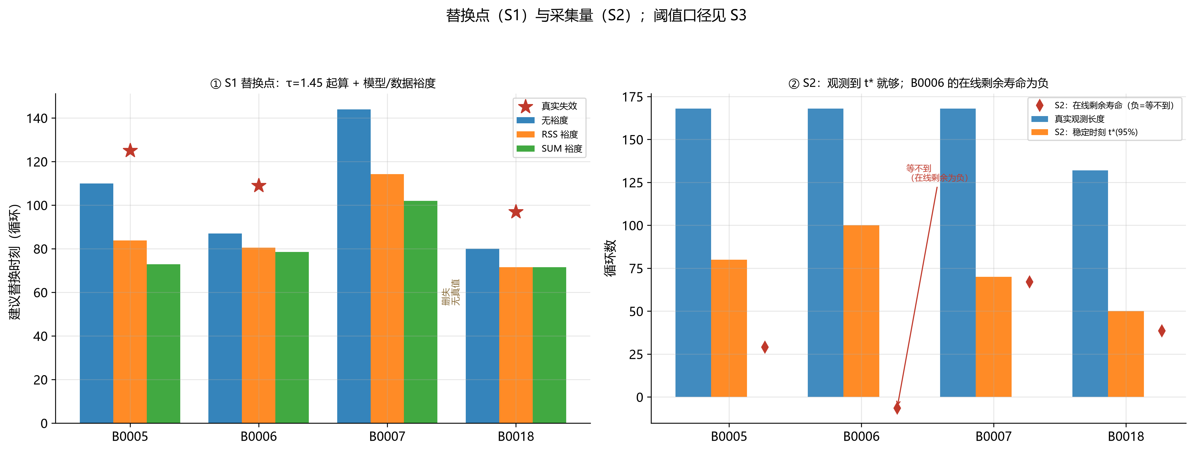
图 13 三条维护判据：更换点、稳定时刻与在线剩余寿命

7 总结与结论
本项目以 4 块 NASA 老化电池为对象，完成从数据清洗、退化建模到维护决策的完整流程，主要结论五条，由模型层面递进至决策层面：
① 寿命是依赖阈值口径的统计量而非固定常数。阈值移动 ±0.05 Ah，寿命读数变动 30–40 循环；而寿命序关系在 80 个阈值取值上保持不变。寿命点估计的引用必须附带阈值口径。
② 高训练精度不构成外推能力的证据。随机森林训练 R² 0.997、测试 R² 全负，根源在于树模型函数类不包含趋势成分；双指数参数更多却在三块电池上显著更差，根源在于函数形式引入的系统性偏差。
③ 不确定性的主要来源不限于观测噪声。定义层与模型形式层（11–20 / 0–22 循环）与数据层（6–20 循环）处于同一量级；阈值口径的固定应先于模型优化。
④ 区间宽度与预测精度相互独立。名义 90% 区间实际覆盖 63%，缺口主要由点预测偏差驱动；区间收敛亦不构成预测正确的充分条件（B0006 稳定与命中时刻相差 10 个循环）。
⑤ 维护判据须将口径约定与不确定性分离报告。更换时刻 = 更严阈值穿越点 − 模型与数据裕度，保守口径以提前 26.3%–41.6% 寿命为代价避免滞后失效；对预测稳定时刻晚于更换点的个体，不等待预测收敛，直接安排更换。
对电池使用与维护的建议：对无人设备运营方，应将 EOL 阈值、裕度口径与切分点写入维护规范，按 S1–S3 流程执行，即先固定阈值，到达稳定时刻后采信模型输出，按保守口径排定更换；对本数据这类小样本场景，跨个体模型（任务 B）暂不具备可依赖性，逐个体建模为当前唯一可靠路径。
局限性与后续方向：样本仅 4 块（有标签 3 块），跨个体结论只能作方向性描述；恒温数据无法研究温度效应；M4 的区间未含模型形式层，覆盖率缺口需更多个体数据才能严格补齐；后续可引入更多批次个体、非平稳核或生存分析处理右删失，并把容量以外的量测（内阻、温度）纳入特征。

8 小组成员分工与个人承担
本项目由第 20 组个人独立完成，无其他组员（表 11）。
表 11 分工表
成员姓名 | 学号 | 承担章节 | 具体工作内容
黄锦添 | 25121605 | 全部章节（第 1–9 章） | 数据清洗与预处理决策；退化规律与个体差异分析；四类模型（线性、双指数、随机森林、趋势和 GPR）的实现与对比检验；三层不确定性量化；预警时刻、误差放大与区间校准；维护策略设计；全部代码、测试与报告撰写

个人承担说明：分析思路上，先将寿命定义为依赖阈值口径的统计量，再确定用于估计该统计量的模型体系；方法上采用趋势和高斯过程回归以同时获得点预测与预测区间，并以逐点符号检验加分块自助法代替均方误差排名。遇到的主要问题有三个：一是随机森林外推失效，处理方式是将其作为结构性反例写入报告而非删除，并用趋势加残差实验证明失效源于偏差而非方差；二是 B0007 右删失，处理方式是全程单独立口径、不与已失效个体混算误差；三是双指数参数不可辨识，初稿曾据此断言其预测不可靠，经初值扫描实验推翻后改写为参数不可解释而系统性偏差才是要害。分工内容与 Git 提交记录一一对应（仓库地址见附录）。

9 附录

9.1 代码仓库
代码使用 Git 管理并托管于 GitHub，全部分析可由代码一键重建：
https://github.com/Tony-Stank-shift/battery-health-and-lifespan-prediction
结构：src/ 下 20 个模块，按数据、模型、不确定性、策略分层；scripts/ 下有管线入口、产物清单、变异测试与病态输入测试；outputs/ 下全部图表由代码生成，无手工修改。

9.2 复现方式
pip install -r requirements.txt
python scripts/run_all.py --check
第一条安装依赖；第二条重跑 17 步管线（约 90 秒）并与 MANIFEST.sha256 对账——该清单记录 40 个产物的 SHA256 与生成环境，在清空 outputs/ 的干净副本中已实测重建结果与提交版本逐字节一致。

9.3 测试
变异测试 42 条：把断言逐一换成必然错误的实现，检验断言不是空摆设，42 条全部被抓获；病态输入测试 43 条：覆盖缺失值、常数序列、单点、空表等输入，要求程序要么正确处理、要么显式报错，不许静默给出错误答案。

9.4 核心代码片段
EOL 判定唯一入口（src/config.py）：
def is_at_eol(capacity, tau=None):
"""按统一口径判断容量是否到达 EOL（首次 capacity <= tau）。"""
tau = EOL_TAU if tau is None else tau
return np.asarray(capacity) <= tau
EOL 后验路径采样（src/models_gpr.py，节选）：
def eol_paths(model, n_obs, n_samples=N_SAMPLES, seed=GP_SEED):
"""对每条后验路径各自求首次穿越 tau 的循环号，得到寿命的后验分布。
逐条路径求穿越而不是对均值曲线求一次：两者相差 1-2 个循环，分布信息全在前者。"""
...

